Изучение аналагов

1. The Binding of Isaac: Repentance (Рогалик с видом сверху)
Хотя The Binding of Isaac — это не игра про скалолазание, она является главным ориентиром для roguelite-составляющей White Knuckle. Механики, которые Эдмунд Макмиллен отточил более десяти лет назад, стали золотым стандартом для жанра.
- Сходство с White Knuckle: Структура забега. Вы проходите процедурно сгенерированные комнаты, собираете улучшения (пассивные предметы), которые кардинально меняют геймплей, и с каждым разом открываете новые постоянные возможности (мета-прогрессию). White Knuckle копирует эту формулу: смерть = рестарт, но с новыми знаниями и открытыми аугментациями.
- Различия: Геймплейно это полные противоположности. Isaac — это «твин-стик» шутер с упором на билды (синергия предметов) и босс-файты. White Knuckle — это физический платформер и менеджмент ресурсов (выносливости рук).
- Вклад в анализ: White Knuckle заимствует у Isaac психологический тон (мрачная, тревожная атмосфера и чувство одиночества) и структуру переигровки («еще один забег»), но отвергает боевую систему в пользу чистого паркура.

2. PEAK (Кооперативный хаос)
PEAK — это социальный феномен 2025 года, который показывает, как та же тема скалолазания превращается в комедийный боевик, если добавить в нее друзей.
- Основная механика: В отличие от мрачной одиночки из White Knuckle, PEAK — это кооператив на 4 игрока с физикой тряпичной куклы. Игроки могут залезать друг другу на плечи, хватать друг друга за руки, кидать снаряжение и орать в голосовой чат
- Сходство: Обе игры используют мышечную память и систему выносливости. В PEAK тоже есть рюкзаки, еда для восстановления сил и «стена смерти» (туман, холод или лава, поднимающиеся снизу).
- Дополнительно: PEAK использует уникальную механику «ежедневного сброса» — уровень полностью меняется каждые 24 часа, что убивает возможность выучить карту наизусть, в то время как White Knuckle полагается на процедурную генерацию комнат.

3. A Difficult Game About Climbing (Чистая физика)
Это самая близкая к White Knuckle по духу игра из списка, но с совершенно другой философией «фодианских» (Getting Over It) страданий.
- Геймплей: Вы управляете каждой рукой голого лысого мужика отдельными кнопками мыши (ЛКМ и ПКМ), буквально переставляя их по скале.
- Механика почти идентична White Knuckle, но с одной важной оговоркой: в ADGAC нет индикатора силы хвата (руки не краснеют от усталости). Вы держитесь до тех пор, пока не дернете мышкой слишком резко.
- Фрустрация: Это «игра-наказание». Если вы упали, вы летите вниз (часто на самый старт). В White Knuckle тоже есть падения, но разработчики сознательно сделали урон меньше, чтобы игрок не боялся экспериментировать с прыжками.
- Сходство: Минимализм и отсутствие сюжета. Обе игры бросают вас в пугающее пространство без объяснений.
- Различие в цели: ADGAC стремится вызвать у вас ярость и ощущение «бросания контроллера в стену». White Knuckle же хочет держать вас в тонусе и напряжении, но без желания разбить монитор. ADGAC использует скользкие поверхности и «читерские» физические выкрутасы, White Knuckle — более аркадная и предсказуемая в физике.
Таблица сценариев
ID | Действие пользователя | Реакция системы
1 | Нажать «Play» | Откроется выбора режима
2 | Нажать «Campaign», «Escape», «Play» | Начнется игра в режиме кампании
3 | Нажатие и удержание ЛКМ (левая кнопка мыши) над выступом/трубой | Левая рука персонажа цепляется за поверхность. Индикатор левой руки (цвет) начинает постепенно меняться с белого на красный
4 | Нажатие и удержание ПКМ (правая кнопка мыши) над выступом/трубой | Правая рука персонажа цепляется за поверхность. Индикатор правой руки начинает меняться с белого на красный
5 | Удержание руки в захвате до достижения ярко-красного цвета | Если рука достигает критической усталости — персонаж автоматически срывается этой рукой. Происходит падение
6 | Нахождение на поверхности, где можно стоять (платформа/широкий выступ) | Индикаторы выносливости обеих рук начинают восстанавливаться (возвращаются к белому)
7 | Зависание на одной руке более 3 секунд | Вторая рука (свободная) начинает визуально дрожать — сигнал, что нужно срочно найти опору
8 | Попадание в электрический разряд | Персонаж умирает.
9 | Смерть в забеге | Возвращается в главное меню
10 | Взаимодействие с торговым автоматом в безопасной комнате | Открывается меню покупки аугментаций (постоянные улучшения) и перков (временные бонусы на следующий забег)
11 | Использование языка Барнакла как опоры (захват за него) и его удара | Язык затягивается обратно в Барнакла позволяя пролететь схватившись за него
12 | Вход в зону видимости дрона | Дрон издает звуковой сигнал и начинает движение в сторону игрока. При столкновении — небольшой урон и отбрасывание назад
13 | Попадание в зону захвата Барнакл (длинный язык из стены) | Барнакл хватает персонажа и подтягивает к себе. Если игрок не освободится (удар по языку) — получение урона
14 | Отпускание обеих кнопок мыши одновременно в воздухе | Персонаж падает
Диаграммы последовательности

Диаграмма 1: Базовый подъём
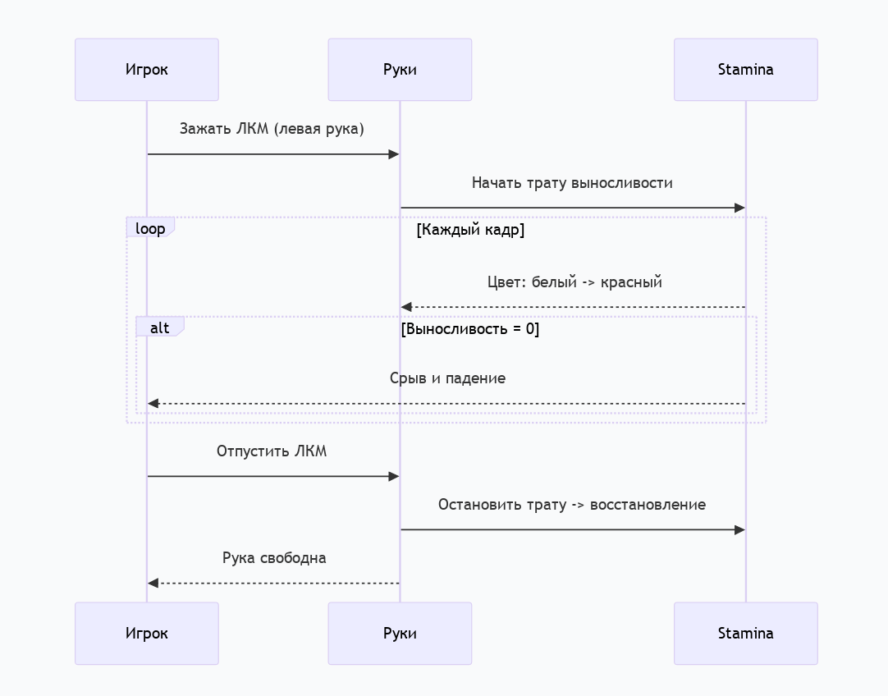

Диаграмма 2: Смерть от Массы
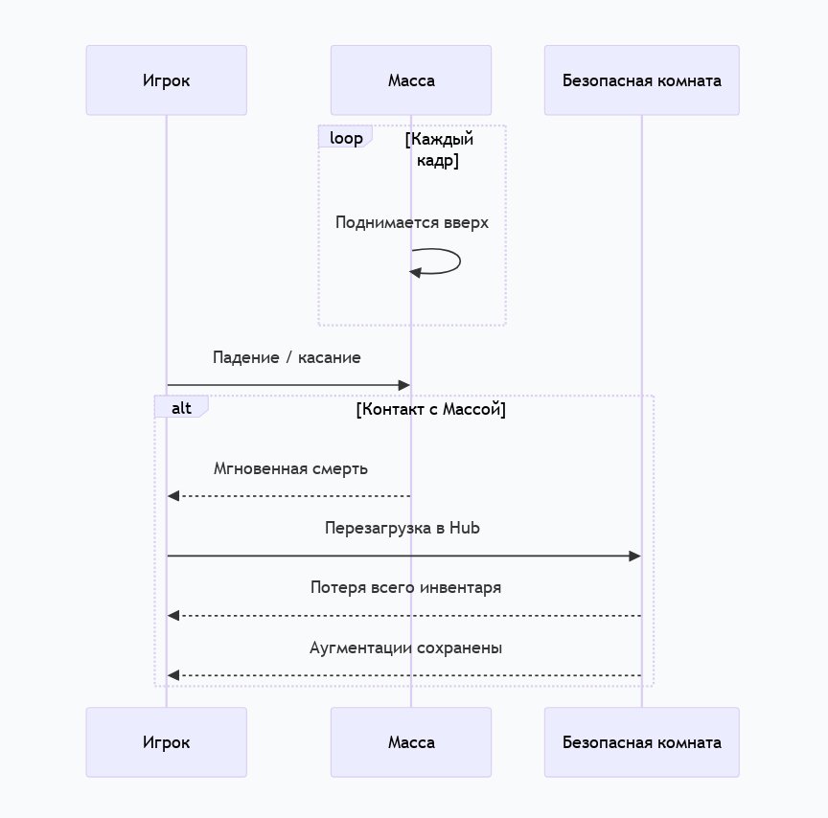

Диаграмма 3: Использование арматурного прута
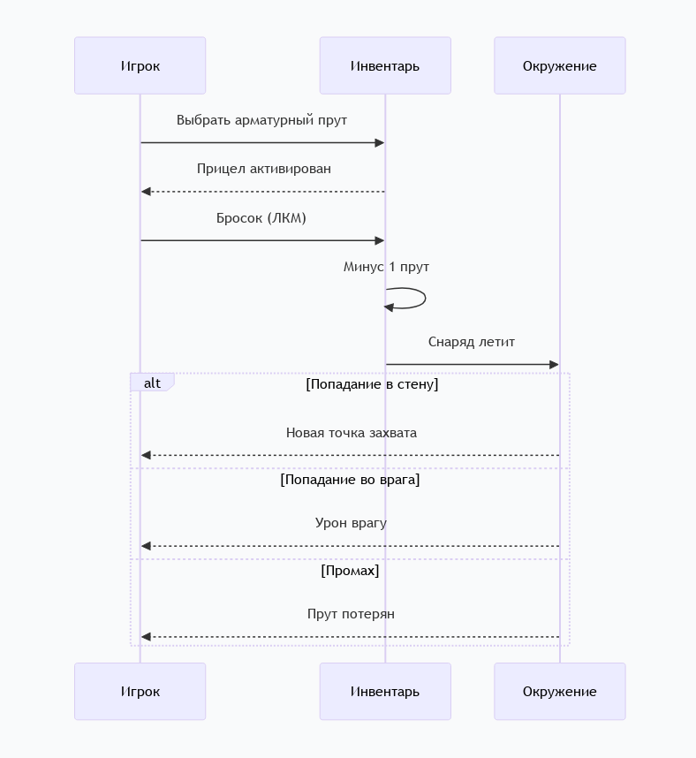
Диаграмма классов
